ホワイトカレーアレンジレシピコンテスト応募レシピ3

フリガナ | フタミカレーヤキ
料理名 | 二海カレー焼き
〈料理の紹介〉  コンセプトと  セールスポイントなど | イベントなどでその場で焼いて提供できるのではないかと思いました。
主な食材 | 牛乳、ホタテ稚貝
材料と分量  （１人分） | ・牛乳 ･･･150㏄  ・ホワイトカレーフレーク ･･･小さじ2  ・卵 ･･･1/2個  ・小麦粉 ･･･150g  ・ホタテ稚貝 ･･･10個  ・あとかけソース  （牛乳･･･25㏄、ホワイトカレーフレーク･･･小さじ2）  ・クミン、コリアンダー、ガラムマサラ  ※材料費（ 100 ）円以下
作り方 | 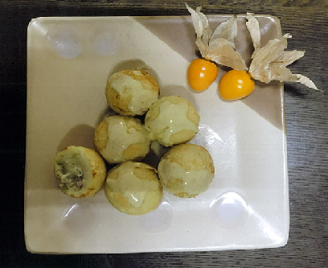① 小鍋にホワイトカレーフレークと牛乳50㏄を火にかけて煮溶かす。  ② ①に残りの牛乳100㏄、卵、小麦粉、香辛料を入れて混ぜ、生地を作る。  ③ たこ焼き器に生地を流し、ホタテ稚貝を1個ずつ入れて焼く。  ④ あとかけソースの材料と香辛料を小鍋に入れて煮溶かし、焼きあがった③にかける。  ※調理時間（ 30 ）分

